1）CPU要访问某个页，检查页表项，发现该页不在内存中，发出缺页中断  
2）操作系统陷入内核态，在堆栈中保存程序计数器，并保护现场

3）操作系统查找发生页面中断的虚拟页面，检查虚拟地址的有效性及安全保护性，如果发生保护错误，则杀死该进程  
4）操作系统查找一个空闲的页框，如果没有空闲页框则需要通过页面置换算法找到一个需要换出的页框  
5）如果找的页框的内容被修改了（脏位为1），则需要将修改的内容写回到外存，如果没被修改则不需要写回外存  
6）页框干净后，操作系统根据虚拟地址对应外存上的位置，将外存上的页面复制到该页框中  
7）更新页表项，操作系统恢复现场，重新执行访问页指令



1）三种算法产生的缺页中断是一样的  
2）假设有500个页框，则将0-498之间的页框直接映射到固定的页面，出现页面中断时只替换第499个页框



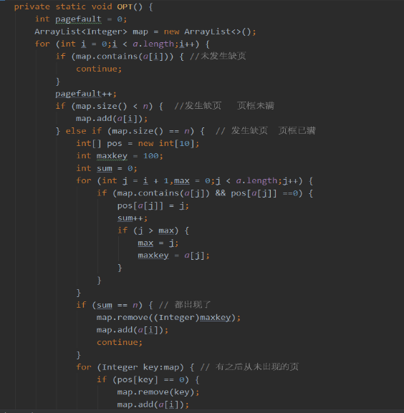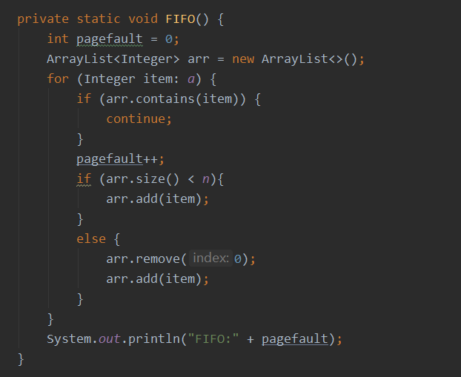

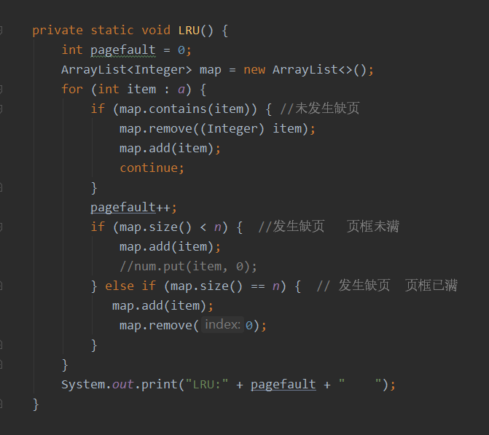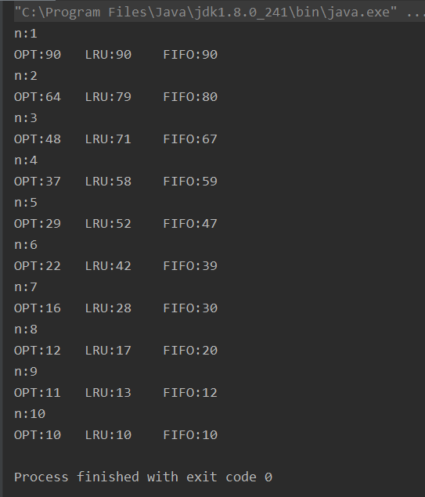

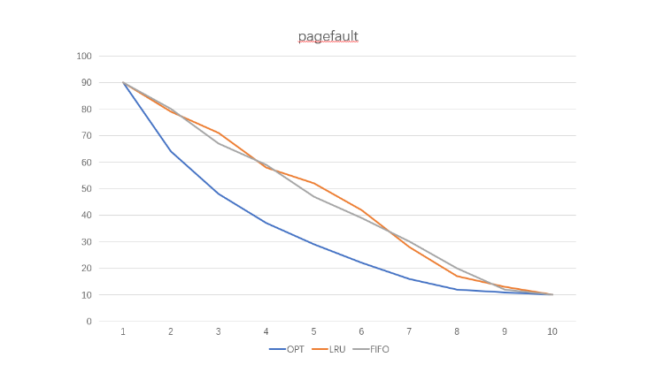



起始地址为0x80000000，则页表编号为0x80000000≫22 = 0x200,则页目录(第一级页表)的地址为 (0x200≫12) | 0x80000000 = 0x80200000

2. 地址空间有2^32 = 4GB, 一页有2^12 = 4KB
3. 对于虚拟地址0x0，高10位为0x0，查找页目录第0项，有效标志位为0，所以该页不在内存中，发出缺页中断从外存调度相应页

对于虚拟地址0x00803004，高10位为0x002，查找页目录编号为2的项，数据为0x5001，有效标志位为1，所以查找物理地址为0x5000的页表，虚拟地址的二级页表号为0x003，所以编号为3的项，有效标志位为1，加上偏移量得到最终的物理地址0x20004

同理对于虚拟地址0x00402001，最终得到的物理地址为0x05001

（按字寻址，一个字4个字节）

1. 偏移量为0x028，根据页表得到二级页表号为0x001，再得到页目录号0x003，

虚拟地址为0x00c01028